Д/з от 26.09, 27.09.
- К каждому уроку повторяем длительности: как пишутся, сколько половинных в целой, сколько восьмушек в четверти и т. д.
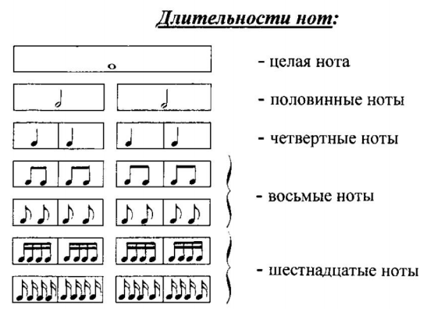
- Решите музыкально-математические примеры (как мы делали в классе). Обратите внимание, после знака равно в ответе должна быть только одна длительность (смотрим на табличку выше).
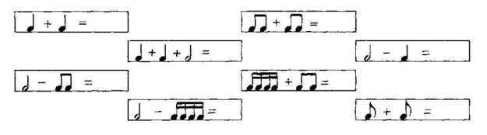
- Найдите ноты с неправильно написанными штилями и зачеркните их. Рядом напишите правильный вариант.
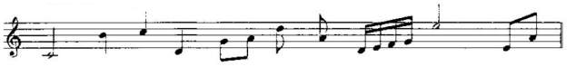
Вспоминаем правило: если нотки ниже третьей линейки (нотки си), то штиль ставится вверх, если выше — то вниз. Если штиль ставится вверх, то пишем его справа, если вниз — то слева.

